Номинация
лучшая технологическая карта урока изобразительного искусства,
реализуемого в рамках освоения основной образовательной программы,
Тема урока: «Интерьер, который мы создаем»
7класс

Выполнила
Гладких Наталья Геннадьевна
Учитель ИЗО
МБОУ «СОШ №5»

Черногорск 2023

Технологическая карта урока
Данные об учителе: Гладких Наталья Геннадьевна учитель изобразительного искусства. МБОУ «СОШ №5».
Предмет: изобразительное искусство Класс: 7 Учебник (УМК) А.С.Питерский, Г.Е.Гурова. «Изобразительное искусство». Дизайн и архитектура в жизни человека.
Тема урока: «Интерьер, который мы создаем».
Тип урока: Изучение нового материала.
Цель: изучить осветительные источники и их роль расположения в интерьере.
Задачи:
Образовательные: познакомится с видами освещения жилого помещения, светильниками, с лампами используемые в светильниках.
Развивающие: способствовать развитию сенсорной сферы учащихся (развитие глазомера, ориентировки в пространстве, точности и тонкости различения цвета).
Воспитательные: воспитание аккуратности и опрятности в работе, культуры безопасного труда, воспитывать мотивацию учебной деятельности.
Оборудование: Компьютер, проектор; учебник, тетрадь, цветные акварельные карандаши.
Методы обучения: Рассказ, беседа, демонстрация наглядных пособий, фронтальный опрос, практическая работа.
Планируемые результаты:
Познавательные: познакомить учащихся с осветительными источниками света, типами освещения.
Личностные: сформировать навыки размещения осветительных приборов в жилом помещении.
Коммуникативные: проявлять инициативу, участвовать в диалоге на уроке, сотрудничать с одноклассниками в поиске и сборе информации.
Регулятивные: организовывать свое рабочее место под руководством учителя; определять цель и составлять план выполнения задания; логически мыслить, развивать практические навыки и умения.

Деятельность учителя | Деятельность учащихся | Формируемые УУД и предметные действия
Деятельность учителя | Деятельность учащихся | познавательные |  | регулятивные | коммуникативные | личностные
1 Этап: Актуализация знаний, постановка темы и целей уроков.
Мотивирует на изучение темы.  Создает эмоциональный настрой на урок.  Вовлекает в эвристическую беседу по вопросам.  1. Что такое интерьер?  (Интерьер - внутреннее пространство помещения.)  2. Что такое зонирование?  (Зонирование – это разделение пространства на отдельные зоны.)  3. Роль источников освещения и цвета в интерьере.  Обобщает результаты эвристической беседы.  Подводит обучающихся к определению темы и целей урока. | Включаются в диалог с учителем, отвечают на вопросы.  Контролируют правильность ответов одноклассников.  Согласовывают тему и формулируют цель урока.  Составляют план своих действий по достижению поставленных целей . |  | Самостоятельно выделять и формулировать познавательные цели. Аргументированно строить речевое высказывание в устной речи. | Ставить учебную задачу на основе соотнесения того, что уже и усвоено, и что еще неизвестно. | Сознательно ориентироваться на позиции других людей. Вступать в диалог, участвовать в коллективном обсуждении. | Мобилизовать внимание. Уважать окружающих.
2 Этап: Изучение нового материала, первичное закрепление знаний, самостоятельная работа с самопроверкой.
Организует:  А) Просмотр презентации нового материала.  Б) Предлагает записать – основные моменты, влияния цвета в дизайне интерьера на психику человека  В) Самостоятельную исследовательскую деятельность, в парах. (Как изменяется цветовой оттенок в интерьере в зависимости от тепло-холодности источника освещения и от степени яркости) Практическое упражнение - цветовое изменение поверхности интерьера от изменения освещения в цветовом эскизе.  Г) Предлагает выполнить работу по карточкам №1, №2  - Зарисовать схематично светильники, определить вид и назначение.  2. Проводит обобщение полученной информации.  - Предложить варианты размещения светильников в комнате.  А-подвесные, б- потолочные, в- настенные, г- настольные, д- напольные, е – встроенные.  Записать вид освещения _________________________  2.2. – Раскрасить интерьер цветовыми оттенками в зависимости функциональной зоны.  2.3 – Указать тип освещения  Контролирует процесс выполнения заданий, при необходимости помогает.  Подводит итоги работы. | Проводят исследование, отбирают и используют нужную информацию. Представляют результаты исследования. Обобщают информацию. Формулируют новую которую усвоили.  Проводят анализ.  Выполняют практическую работу. Осуществляют самоанализ и самооценку полученных результатов. |  | Давать определения понятий, обобщать понятия; осуществлять сравнение и классификацию. Поникать и интерпретировать информацию, представленную в учебнике на карточках. | Выделять и осознавать то, что уже усвоено и что еще подлежит усвоению, осознавать качество и уровень усвоения. Преобразовывать практическую работу в познавательную. | Строить продуктивное взаимодействие со сверстниками и учителем. Понимать м воспринимать на слух замечание учителя. | Понимать значимость технологий в практической жизни
3 Этап: Подведение итогов и рефлексия, домашнее задание.
Предлагает закрепить полученные знания, задает вопросы.  - 1. Какие светильники есть в классе?  - Назовите варианты комбинированного освещения  - Что такое естественное освещение?  - Декоративное освещение где используют?  Организует рефлексию по вопросам.  Согласовывает результаты учебной деятельности с учащимися, выставляет отметки по результатам работы на уроке.  Предлагает варианты домашнего задания:  - Изучить дополнительную информацию по теме урока  - Сфотографировать источники освещения в различных интерьерах и указать их функциональную значимость | Обобщают полученные знания. Осуществляют рефлексию деятельности. Соотносят цель учебной деятельности с ее результатами.  Фиксируют степень их соответствия и намечают дальнейшие цели деятельности.  Записывают домашнее задание. |  | Делать выводы и умозаключения из наблюдений. Структурировать знания, выделять главное. | Самостоятельно анализировать условия достижения целей. | Совместно в парах осуществлять деятельность. | Осознавать важность обучения предмету.

Карточка 1. Виды светильников  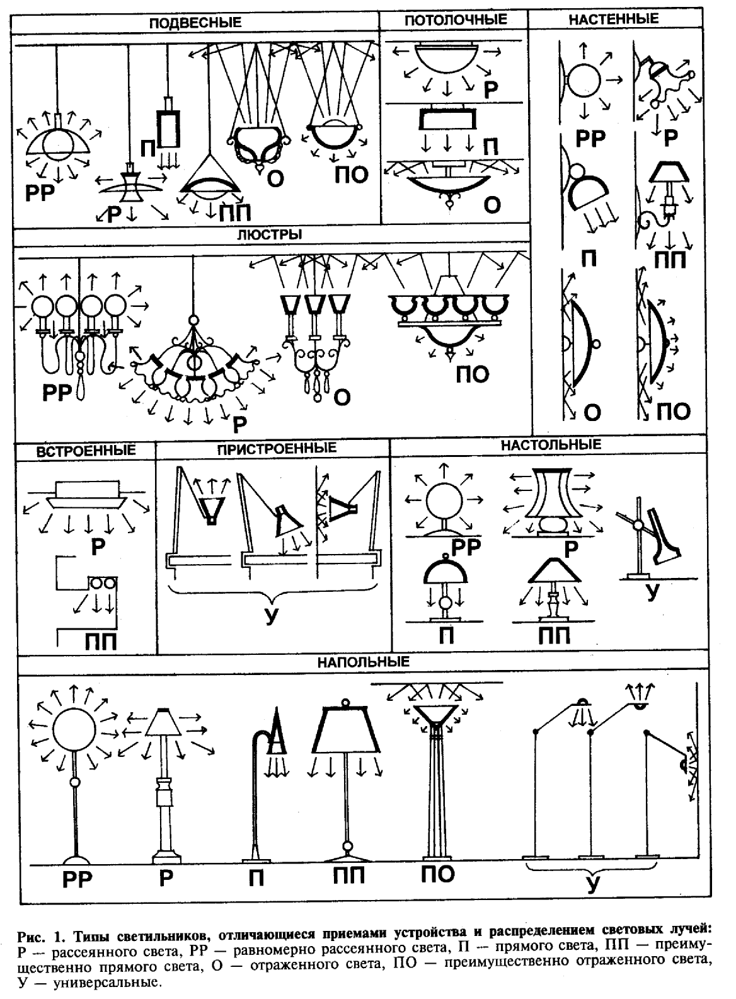 | Критерии для само-оценивания  (+ это один балл, ++это два балла, +++это оценка 3, ++++ оценка 4, +++++ это оценка 5)
  № | Критерии | +/-
  1 | Участие в беседе
  2 | Наличие краткой записи (Влияние цвета и света в дизайне интерьера на психику человека)
  3. | Исследовательские цветовые эскизы интерьерной поверхности с источником освещения
  4 | Выполненное задание - Карточка№1
  5 | Выполненное задание - Карточка№2
  Оценка

Карточка 2. «Роль цвета и света в интерьере»
Практическая работа.
Фамилия ___________________________________ Имя _____________________ Класс__________
- Предложить варианты размещения светильников в комнате.
А-подвесные, б- потолочные, в- настенные, г- настольные, д- напольные, е – встроенные.
Записать вид освещения _________________________
2. – Раскрасить интерьер цветовыми оттенками в зависимости функциональной зоны.
3. – Указать тип освещения
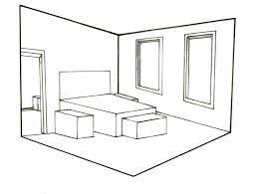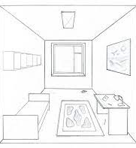
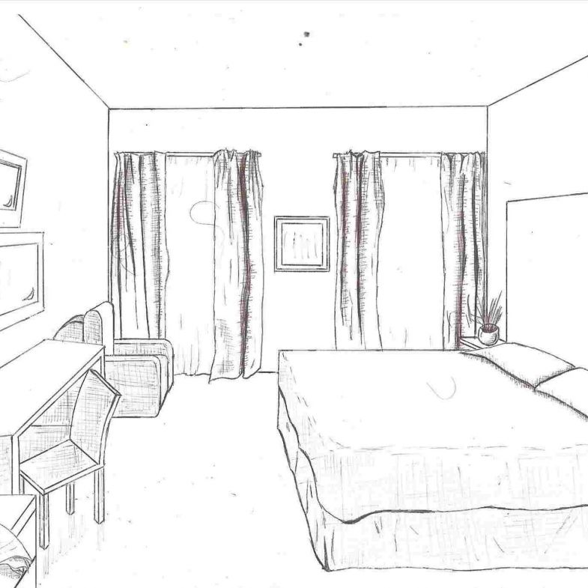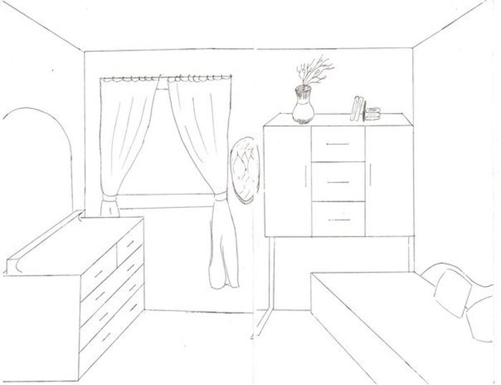
Дополнительная информация.
Новый материал.
Цвета сопровождают человека повсюду. Приобретаете ли вы машину или новое платье, делаете покупки или обустраиваете квартиру, рассматриваете фотографии или переходите дорогу - вы неизменно имеете дело с цветом. Вспомните, как поднимается настроение, когда в пасмурный день появляется солнышко и сколько радости нам дарит первая, ярко-зелёная, весенняя трава. При этом реакция человека на цвет главным образом неосознанно и нам бывает трудно выразить её в словах
Одна из наиболее острых проблем современной школы – учебные перегрузки и как следствие этого отрицательное психоэмоциональное состояние школьников, влекущее за собой серьезные проблемы со здоровьем. Стрессы усугубляют это вредное воздействие. Выделяют несколько наиболее стресоопасных периодов. Это период поступления в школу, переход из начальной школы в среднее звено, а также из среднего звена в старшие классы. В школе ведется серьезная работа по адаптации учеников. Однако неуверенность, страх, сомнение ухудшают настроение, а, следовательно, и желание учиться. Известно, что «повышение эмоционального наполнения учебных занятий позволяет увеличить число положительных эмоций, помогает снять напряжение и улучшает настроение». Одним из приемов регуляции настроения является воздействие цветом. Доказано, что эмоциональное состояние человека влияет на восприятие цвета, однако, цветом можно корректировать настроение.
Цвет— один из видов красочного радужного свечения от красного до фиолетового, а также их сочетаний и оттенков. Наука «цветоведение» состоит из нескольких разделов. Один из них близко соприкасается с областью физики, в нем исследуется классификация цветов, в другом разрабатываются законы цветовой гармонии, в третьем —устанавливаются наши зрительные восприятия, влияние цветов на организм человека. Именно последнему разделу цветоведения и посвящена моя исследовательская работа. Цвет является одним из объективных свойств окружающей нас действительности. Он существует независимо от нашего сознания и отражается в нем посредством зрительных ощущений. Многообразие цветовых гармоний, наблюдаемых в природе, всегда предполагает не один цвет, а комплекс цветовых сочетаний. Путем наблюдения и специально поставленных экспериментов установлено, что цвет и его сочетание оказывают на человека определенное воздействие, могут возбуждать и успокаивать, угнетать и радовать.
Актуальность и острейшая социальная значимость, обозначенной проблемы, побудила меня к написанию исследовательской работы.
Влияние цвета в дизайне интерьера на психику человека
Особенно сильное влияние на психику человека имеет цветовая гамма. К примеру, если сделать кухню желтого цвета, то вы постоянно будете страдать от жажды, а белый - пробуждает аппетит, именно поэтому для скатертей лучше всего использовать белые оттенки. Если обратить внимание на цвет в дизайне интерьера, можно сделать его комфортным и создать идеальный домашний уют. Влияет на психику человека даже мебель в квартире, ее формы и расположение. Если вы входите в незнакомую квартиру и видите перед собой зеркало, то значит, вы видите себя, а это уже что-то знакомое и привычное и вам уже комфортно, а будь вместо зеркала окно, вы бы сразу ощутили желание уйти, ведь ваш взгляд не нашел ничего знакомого, а увидел пустоту.
Влияние небольшого пространства коридора, когда вас встречают в новой квартире, тоже располагает человека, настраивает его на положительные эмоции, так как он находится в небольшом пространстве, а большие открытые площади очень пугают.
Что же еще пугает нас и оказывает негативное влияние на психику? Человек чувствует себя некомфортно, когда его что-то пугает, даже неосознанный страх будет портить самочувствие и угнетать. Известно, что зеркала обладают определенной силой влияния на человека, можно расположить их по периметру комнаты, и вы будете ощущать постоянный дискомфорт, который постепенно будет возрастать, пока не поглотит вас ужасом, который вы не сможете объяснить .Поэтому во многих квартирах принято использовать зеркала только в целях крайней необходимости: в прихожей, в ванной, в спальне и гостиной лучше отказаться от зеркал.
Отрицательное влияние на психику человека имеет определенная цветовая гамма, например, обилие лилового цвета вызывает неприятные ощущения. А если при этом добавить еще и асимметрию, человек начинает чувствовать себя не в своей тарелке, хочет поскорее покинуть комнату.
Если знать все минусы и плюсы влияния цвета на состояние человека, можно создать интерьер, в котором каждому члену семьи будет комфортно. В гостиной отлично использовать синий цвет, его влияние на человека такого, что он дает чувство уверенности, стабильности, при этом даже немного успокаивает. А оранжевый цвет, хоть и поднимает настроение, но в комнате такого цвета, вы не будете чувствовать себя умиротворенно и спокойно, у вас будет возникать желание что-то делать, вы будете излишне суетливы. А вот в кабинете или библиотеке можно использовать неярко желтый цвет, он помогает сосредоточиться и настроиться на работу. Можете использовать свойство желтого цвета на работе, даже если ваш офис не желтого цвета, поставьте на рабочем месте желтое украшение или желтый цветок, и вы будете более сосредоточены, перестанете отвлекаться по мелочам. Если у вас есть ребенок и он уже учится в школе, подготовьтесь к учебному году, сделайте ремонт в детской. Чтобы ребенок быстро усваивал материал, помните, какие цвета влияют на психику малыша, используйте только такую цветовую гамму для рабочего места: коричневый стол, шкаф рядом можно сделать коричнево-вишневым и желтые элементы в виде цветов, статуэток. Постепенно у вашего ребенка будет улучшаться память, и учиться станет легче. Но избегайте картин желтых оттенков, ведь не только цвет оказывает свое влияние на человека, но и форма, замечено, что если в постоянном поле зрения человека будет находиться желтая картина, начнутся провалы в памяти.
Если вы часто болеете, у вас ослаблен иммунитет, чтобы воздействовать на здоровье и самочувствие, используйте теплые оттенки, отлично, если шторы в спальне будут теплых тонов, тога ваш иммунитет постепенно будет подниматься.
Влияние цвета в дизайне интерьера на работоспособность
В настоящее время учеными делаются активные попытки использовать влияние цвета на психофизиологию человека в коммерческих и бытовых целях. При этом, как уже отмечалось, каждый человек воспринимает цвет по-своему. Поэтому декораторы и дизайнеры, конструируя интерьер помещений, всегда должны учитывать социально-демографические особенности – пол, возраст, профессию и т.д. Однако имеются и некоторые общие характеристики воздействия цветов на человека. Преобладание какого-либо цвета (или сочетания цветов) в оформлении помещения создает определенную эмоционально-деловую среду. Немногие бизнесмены знают, что цветовая гамма интерьера воздействует на подсознание человека. Причем не только на работоспособность сотрудников, но и на результаты деловых переговоров.
Так голубой цвет способствует лучшему усвоению информации и установлению дружеских взаимоотношений, поэтому его рекомендуется использовать в помещениях для переговоров. А, казалось бы, близкий к нему синий, наоборот, рассеивает внимание и снижает работоспособность персонала. Так что многие руководители даже не догадываются, что причиной резкого снижения коммерческой прибыли их фирмы вполне может стать… шикарный евроремонт в офисе, выполненный в очень модном нынче стиле «небесной синевы».
Зеленый цвет успокаивающе действует на нервную систему, снимает головную боль, усталость, раздражительность, снижает кровяное давление. Красный увеличивает содержание адреналина в крови, повышает работоспособность и поэтому особенно рекомендуется для медлительных, вялых людей. Однако избыток красного и зеленого на уровне подсознания пробуждает в человеке жажду наживы, а красный, помимо прочего, повышает агрессивность (не случайно символом «новых русских» стал именно красный пиджак). Фиолетовый цвет улучшает работу сердца и легких, увеличивает выносливость организма. И тем не менее им не стоит злоупотреблять: этот цвет является подпороговым катализатором усталости. Так, что если вам захотелось купить фиолетовую кофточку, значит, пора в отпуск. Переход в помещении от желтого цвета к синему успокаивает. По розовому полу ходят с опаской, по коричневому – уверенно. Белый люминесцентный цвет раздражающе действует на нервную систему, а желто-оранжевый свет ламп способствует творческому мышлению и хорошему настроению.
Подмечено также, что в общественных местах, где окраска ограничивается белым, черным и серым, люди без слишком большой необходимости не задерживаются. Цвета могут визуально расширять помещения (например, желтый и желто-зеленый) или сужать их (красно-оранжевый). При этом в красной комнате кажется на 3–4 градуса теплее, чем в оранжевой, а в оранжевой – на 3–4 градуса теплее, чем в сине-зеленой. Ремонт квартиры с нами принесет вам одно удовольствие! Так как серый цвет действует угнетающе, хотя его светлые оттенки являются хорошим фоном для мебели и других предметов обстановки. От цвета фона может зависеть выразительность предметов и то впечатление, которое они производят на человека. Поэтому, прежде чем приступить к отделке квартиры, нужно продумать ее общее цветовое решение, которое позволило бы воспринимать объем квартиры как единое целое. Цвет оказывает влияние на зрительное восприятие размеров помещения, влияет на настроение человека, на его ощущения. Фиолетовый не следует выбирать для оформления помещения: его воздействие на психику проявляется в очень большом понижении физической активности и работоспособности, возникновении угнетенного состояния. Фиолетовый и красный цвета действуют на нервную систему возбуждающе, утомляют ее, снижают работоспособность человека. Эти цвета не следует применять для отделки стен в жилых комнатах.
Зеленый и голубой цвета действуют на человека благотворно, способствуют успокоению нервной системы, увеличивают работоспособность, не утомляют зрение, повышают слуховую чувствительность, дают ощущение свежести и влажности.
Желтый цвет – цвет хорошего настроения, также способен успокоить нервную систему. Одно из главных свойств цвета – активность интенсивных, в особенности теплых тонов, и пассивность малонасыщенных и холодных. Чем светлее цвет стен, тем просторнее кажется комната, тем легче в ней дышится, тем лучше работается. Особенно это ощущается при окраске очень светлыми холодными тонами: нежно-голубыми, голубовато-зеленоватыми и т.п. Стены, окрашенные в такие цвета, как бы отступают.
Желтые – обладают свойством как бы приближать окрашенные поверхности. При помощи цвета можно также зрительно уменьшить или увеличить высоту помещений. Если в небольшой по площади, но высокой комнате потолок окрасить в теплый цвет, а стены в холодный, комната будет казаться ниже и просторнее. Низкая комната с потолком, окрашенным светлым холодным цветом, зрительно кажется более высокой. Если комната очень вытянута в длину, дальнюю стену нужно окрасить несколько более интенсивно. Таким образом можно стену «приблизить», и комната утратит впечатление вытянутости. Небольшие по размеру комнаты лучше окрашивать в светлые пастельные тона. Тогда комната будет казаться просторнее.
При оклейке обоями небольших по размеру комнат рекомендуется спокойный ритм рисунков, мелких по масштабу, на светлом фоне. Сплошные полихромные, ковровые рисунки уменьшают объем помещения. Композиция орнамента, характер узора, направленность линий, ритм и масштаб рисунка действуют на восприятие объема помещения. Высота помещения увеличивается при рисунке в виде вертикальных полос. Горизонтальные полосы, наоборот, снижают высоту. Правильные геометрические рисунки (ромбы, квадраты) делают объем статичным, в то время как диагональные полосы его дезорганизуют. Обои могут выполнять и специальные задачи художественной композиции интерьера, например выделение одной из стен комнаты, торца коридора или ниши. Там, где надо усилить общую освещенность помещения, рекомендуются рельефные обои.
В однокомнатных и небольших двухкомнатных помещениях, особенно со смежными комнатами, стены комнат, передней и коридора лучше всего окрашивать в один цвет, чтобы не нарушать целостности композиции. При таком решении помещение будет казаться просторнее. В больших квартирах отдельные комнаты, а также подсобные помещения могут иметь разную окраску, но и в этом случае не следует нарушать цветового единства. При отделке стен обоями нельзя оклеивать смежные помещения обоями с разномасштабным рисунком. У цвета есть много возможностей, и, правильно управляя им, можно зрительно изменять размеры пространства. В комнатах, имеющих окна, необходимо учитывать, на какую сторону света они выходят и как часто в них заглядывает солнце. Комнаты с окнами на юг часто посещает солнце, и летом там может быть слишком жарко. Колорит таких солнечных помещений лучше выбрать в «прохладных» тонах: светло-серых, голубых, бледно-зеленых. Наоборот, северные, прохладные помещения можно «утеплить», используя желтый, терракотовый, кремовый цвета. Цвет, конечно, не согреет, но создаст иллюзию тепла, что повлияет на ваше настроение. С помощью разных цветов можно выделять «зоны» в помещениях, особенно в случае помещений с совмещенными функциями, «кабинет-гостиная», а также приглушать неприятные запахи «стерильностью» цвета – блестящим белым или аккуратным серым (наверное, поэтому в интерьерах, ванных и туалетов так часто присутствуют белые или очень светлые тона).
Белый – наряду с черным составляет особую, отдельную от спектральных группу цветов. Белый цвет – самый чистый. Он несет в себе благодушный настрой и нежные оттенки наступившего лета, прохладу и свет. В интерьере в чистом виде используется редко, но чаще – на больших плоскостях. В силу своей нейтральности служит прекрасным фоном для любых цветовых акцентов, увеличивая их яркость и чистоту, выявляя их сложность. Когда же белый цвет используется как линейный контур, он обеспечивает соседство любых цветов. Белая разграничительная линия снимает пограничный контраст, неизбежный при непосредственном соприкосновении чистых цветов, смягчает пестроту.
Белый цвет символизирует чистоту, незапятнанность, невинность, добродетель, радость. Он ассоциируется с дневным светом, а также с производящей силой, которая воплощена в молоке и яйце. С белизной связано представление о явном, общепринятом, законным, истинном Белый – прекрасно вписывается и в различные интерьерные стили – от классических до постминимализма. Романтикам и ценителям утонченной красоты подойдут мягкие струящиеся ткани пастельных тонов на окнах, легкие, будто из паутины сотканные, светильники и белая как снег мебель. В Древнем Риме весталки носили белые платья и белые вуали. Еще с античности белый цвет имел значение отрешенности от мирского, устремления к духовной простоте. В христианской традиции белое обозначает родство с божественным светом. В белом изображаются ангелы, святые и праведники. У некоторых народов белую одежду носили цари и жрецы, что символизировало торжественность и величие. С помощью белого (а также светлых пастельных тонов) удается визуально расширить помещение. К тому же белые стены и потолок создают эффект воздушности, невесомости. Если же вы решили расширить помещение с помощью белого цвета, надо учитывать, что он способен осветлять яркие цвета. Например, красный рядом с белым примет розоватый оттенок, а синий голубоватый. Оттенки белого хорошо сочетаются с натуральным деревом. Вообще с этим цветом почти всегда возникают «естественные» ассоциации: экология, живые растения, натуральное дерево, натуральный хлопок и лен. В такой спокойный интерьер хорошо вписывается тонкий растительный орнамент светлых обоев и штор. Более спокойные оттенки белого, такие как кремовый, прекрасно сочетаются с другими мягкими тонами (песочный, терракотовый, серо-голубой и т.д.) и образуют гармоничный ансамбль в интерьере. Вот почему комната, оформленная преимущественно в светлых тонах, вызывает у хозяина больше положительных эмоций. Белый цвет в интерьере воплощает доведенную до последнего предела идею минимализма. Природную сложность белого цвета скрывает его нейтральность. А чтобы подчеркнуть неповторимость этого цвета, в белой комнате следует продумать систему освещения. Чтобы свет играл с тенью и отражал белые рефлексы на тканях, используйте локальное освещение в маленьких уютных уголках комнаты (кресло с маленьким столиком – для чтения, большой стол – для обеда, письменный стол, компьютер – для работы). Это не только красиво, но и прекрасно зонирует пространство, таким образом, вы и в большом помещении будете чувствовать себя комфортно. Примеры использования белого цвета в интерьере – совершенно разные комнаты: белый с синим, желтым, оранжевым – молодежный интерьер, для энергичных людей, подходит для комнат общественной зоны. Рабочая зона, участок рабочего места, ограниченный углами обзора, амплитудой движения человека и выбором им позы в процессе работы. Цвет, свойство света вызывать определенное зрительное ощущение в соответствии со спектральным составом отражаемого или испускаемого излучения. Свет разных длин волн возбуждает разные цветовые ощущения; излучения, от 380 до 470 нм имеют фиолетовый и синий цвет, от 470 до 500 нм – сине-зеленый, от 500 до 560 нм – зеленый, от 560 до 590 нм – желто-оранжевый, от 590 до 760 нм – красный. Однако цвет сложного излучения не определяется однозначно его спектральным составом. От выбора цвета во многом зависит, будет ли рабочее место уютным и комфортным или, наоборот, холодным и раздражающим. Чтобы не ошибиться в своем выборе, необходимо знать основы теории цвета. Таким образом, с помощью цвета можно исправить пропорции помещения, зрительно увеличить объем. Цвет оказывает существенное влияние на настроение и работоспособность, поэтому цветовое решение может (и должно) изменяться в зависимости от назначения помещения.
Цвет – наиболее важный элемент интерьера. Именно он бросается в глаза и остается в памяти. Цветовая среда оказывает на человека воздействие психологического и физического характера. Влияние цветов изменяется в зависимости от их насыщенности. Яркие цвета вызывают зрительное напряжение, что приводит к ненужному возбуждению, головной боли. Они навязчивы. Поэтому, чем насыщеннее цвет, тем меньшую площадь он должен занимать и иметь применение в жилых помещениях.
Какую роль играет цвет в интерьере, правила создания интерьера.
Многие задаются вопросом, зачем нужен дизайн интерьера? Ответ прост – профессиональный дизайн-проект интерьера помогает спланировать каждый сантиметр помещения и избежать лишних затрат на «переделки».По мнению психологов, гармоничное пространство дома способствует улучшению здоровья человека. Например, считается, что в комфортной и уютной спальне человеку нужно меньше времени для сна, чтобы выспаться, а в красивой гостиной повышается настроение. Есть правило, которое позволяет гармонично сочетать цвет и форму. Так, чем динамичнее интерьер, тем ярче в нем должны быть цвета, и наоборот. Верно и другое влияние: яркие элементы линейной формы на спокойном фоне делают интерьер более активным и подвижным. Но и основными правилами использования цвета и формы нельзя пренебрегать. Так, например, пастельные тона будут неуместны в ночном клубе, а яркие вызывающие цвета – в спальне. Также важно учитывать сочетаемость цветов и оттенков, чтобы их использование было гармоничным. Так, чтобы убрать «скучность» стен, выкрашенных в однотонный неяркий цвет, достаточно добавить вертикальную узкую полосу, которая к тому же и увеличит высоту. Но вот5–6 таких полос уже сделают интерьер вызывающим, излишне пестрым. Темный контур усиливает цветовые эффекты, отделяет и объединяет цвета одновременно. Но здесь необходимо знать меру – этот цвет способен как выделить преимущества, так и подчеркнуть недостатки. Для того чтобы ваше жилище было комфортным, постарайтесь избежать острых углов, темных и слишком ярких цветов, большого количества мелких или пестрых деталей, не стоит устанавливать в доме множество также лучше избегать прямого и резко направленного света, не допуская при этом недостаточной освещенности комнат
Виды ламп
Осветительные приборы составляют самую многочисленную группу электроприборов в каждом доме. Лампы являются важным элементом быта.
Лампы накаливания относятся к классу тепловых источников света.
Люминесцентные лампы относятся к газоразрядным лампам низкого давления. Могут быть различной формы: прямые, трубчатые, фигурные и компактные (КЛЛ).
Удобно использовать там, где лампа включена много часов.
Галогенные лампы накаливания относятся к классу тепловых источников света, и их можно применять в точечных источниках света.
Энергосберегающие лампы имеют различные цвета свечения - белый теплый свет, холодный белый, дневной свет. Рекомендуется выбирать нужный цвет, исходя из интерьера квартиры или дома и особенностей зрения людей, которые там находятся. Холодный белый свет имеет лучше подходит для офисных помещений. Естественный белый свет может подойти для детской комнаты и гостиной. Белый теплый свет – немного желтоватый лучше подходит для отдыха, может использоваться на кухне и в спальне. Большинство людей для квартиры выбирает теплый цвет.

Какое должно быть освещение в вашем доме?
Освещение является одним из самых ключевых моментов при оформлении того или иного помещения в вашем доме, которое способно превратить его в настоящее уютное жилище.
Правильное освещение способно создать романтичное или рабочее настроение, создает комфорт и влияет на наше настроение.

Какое должно быть освещение в каждой комнате дома? Для гостиной, спальни, кабинета или кухни освещение должно быть свое.
Так как оно имеет психологическое и эмоциональное воздействие на нас, качество света очень важно. Яркий и контрастный свет создает напряжение для глаз, а стандартное освещение монотонно и скучно. Для каждого помещения или комнаты должен быть свой сбалансированный свет.
Очевидно, что требования к искусственному освещению для каждого помещения разные, но большинство включает в себя три основных вида света - основной, рабочий и декоративный.

Основное освещение
Правильное искусственное освещение помещений - очень важный момент при оформлении дизайна квартиры или дома. Очень важно, чтобы основные источники света были в каждой комнате. Они должны быть максимально функциональны, элементы управления светом (включатели- выключатели) легко доступны. Задача основного освещения давать достаточно света, чтобы удовлетворить большинство ваших ежедневных потребностей. Это, как правило, мощное освещение в центе комнаты.
Если помещение большое, то таких ярких источников света должно быть несколько.
Освещение зависит от назначения помещения и высоты потолков.
Для дома больше подходит мягкий желтый свет. Он создает ощущение комфорта и расслабленности. Белый и синий свет подходит больше для работы.
Хорошо, когда основное освещение совмещается с вторичными источниками света. Мы можем осветить любое помещение стандартной лампой на потолке, но гораздо лучшем решением будет сбалансированное сочетание потолочного светильника или люстры с прикроватной лампой или светильником над диваном или креслом.

Рабочее освещение
Целью данного освещения является повышение комфорта для решения различных конкретных задач и разного вида деятельности. Это всегда дополнительное освещение, которое имеет конкретное применение.
В гостиной или кабинете, нужное освещение может быть достигнуто путем использования лампы с непрозрачным стеклом, свет которой освещает нужное вам место - письменный или обеденный стол.
Чтобы работа на кухне доставляла удовольствие, целесообразно совместное использование люминесцентных ламп, установленных под шкафами и полками, и точечных светильников на потолке, тогда освещение рабочей зоны будет более полным.
Для освещения зеркала для макияжа, свет должен быть с обеих сторон, а не сверху или снизу.
Настольная лампа на рабочем столе ребенка должна быть с правильным светом, не ярким и не тусклым, лучше если это будет рассеянный свет. Использование верхнего света вместе с локальным светом настольной лампы обязательно.

Декоративное освещение интерьера
Декоративное освещение интерьера широко используется в современном мире. Такое оформление вносит свой вклад в создание хорошего настроения и непринужденной атмосферы в доме.
Декоративное освещение поможет подчеркнуть элементы декора и мебели в комнате. Это отличный способ привлечь внимание к ценным и красивым предметам интерьера, таким как скульптура, картины и т.д.
Для декоративного освещения часто используют свечи. Они создают романтическую атмосферу, но тут главное не забывать о безопасности.
Создавать определенное настроение, менять цвет интерьера, можно при помощи различных подсветок,
Использование в интерьере стекла и зеркал помогут создать красивые блестящие отражения, которые придадут комнате дополнительный изыск.

